GUIA DE AUTOAPRENDIZAJE Nº18 ED. FÍSICA Y SALUD
KÍNDER

Nombre_______________________________________ Curso: _______ Fecha: _______
Objetivo de Aprendizaje:
OA 5 (C.M) Comunicar el bienestar que le produce el movimiento, al ejercitar y recrear su cuerpo en forma habitual, con y sin implementos u obstáculos.

OA 6 (C.M) Coordinar con precisión y eficiencia sus habilidades psicomotrices finas en función de sus intereses de exploración y juego.

OA 7 (C.M) Resolver desafíos prácticos manteniendo control, equilibrio y coordinación al combinar diversos movimientos, posturas y desplazamientos tales como: lanzar y recibir, desplazarse en planos inclinados, seguir ritmos, en una variedad de juegos.

Objetivo de la guía:
“Recordar las habilidades motrices básicas.”
Instrucciones:
- Observa el video: https://youtu.be/5e-LiZbH-tQ
- Registra el objetivo de la guía y la fecha de aplicación en tu cuaderno.
- Resuelve la guía de autoaprendizaje utilizando los contenidos y el material audiovisual disponible en el link.
- Correo electrónico: efis.2basico@gmail.com / francisca.oyarcec@gmail.com

- A continuación, pongamos en práctica lo aprendido a través de las siguientes actividades.

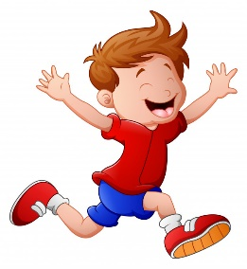
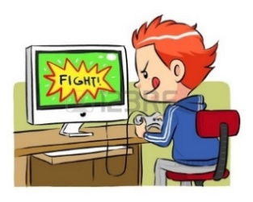
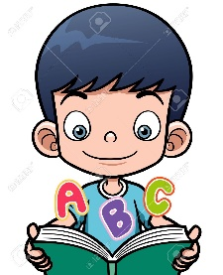
- Encierra en un círculo la imagen que representa Las habilidades motrices básicas.
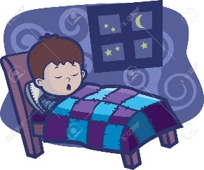

- Encierra en un círculo de color verde la imagen que corresponde a la habilidad motriz de ESTABILIDAD.

- Las siguientes tres imágenes corresponden a la habilidad motriz de:
Debes escribirla _____________________.

- Une con una línea las habilidades motrices a la imagen que corresponda. ¿Qué están haciendo estos niños?

LANZAR Y ATRAPAR

RODAR

EQUILIBRIO

- ¿Cómo te sientes cuando realizas nuestra acción de habilidades motrices? Encierra con un círculo 4 acciones. (OA 5 C.M)

Alegría tristeza Cansado(a)

Calor frio con mucha sed

Responde con una V si es Verdadero o con una F si es Falso.
- ____ A lo largo de todo mi desarrollo realizo habilidades motrices.

- _____ Girar en un pie es una habilidad motriz de locomoción.

- _____ Las habilidades motrices básicas se clasifican en 3.

- Completa la palabra las habilidades motrices básicas son:

LO___M_C_ÓN

_ANI_______IÓ_

ESTAB________

